2019年徐州市铜山区化学二模测试卷
可能用到的相对原子质量：H—1 N—14 O—16 Mg—24 S—32 Cl—35.5 Co—59 Ba--137
一、单选题
11.践行绿色生活,下列做法与此不相符的是
A.节能减排,利用太阳能光伏发电
B绿色出行,提倡步行或骑自行车
C.治理扬尘,禁止焚烧农作物秸杆
D.变废为宝,有毒有害垃圾应深埋
12.下列化学用语表示正确的是
A.60个碳原子:C₆₀
B.纯碱的化学式:NaCO₃
C.NaCl中Cl元素化合价:-1价
D.赤铁矿的主要成分:Fe₃O₄
13.下列实验操作正确的是
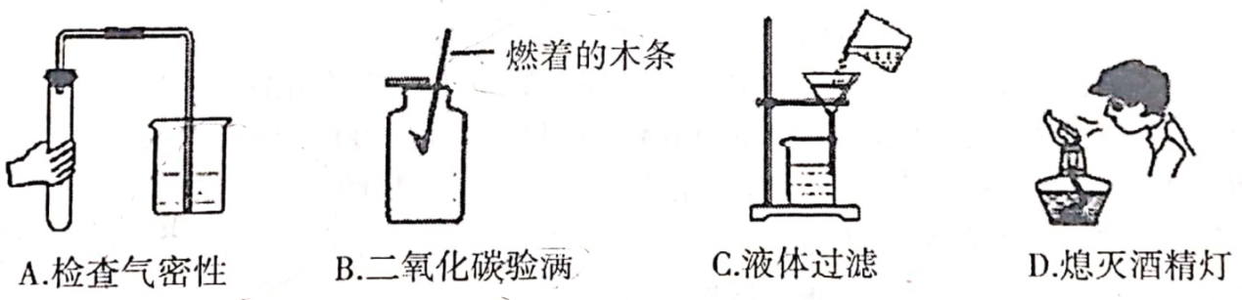
14.下列说法正确的是
A.红磷在氧气中能燃烧,在空气中不能燃烧
B.将一缕头发点燃后能闻到烧焦羽毛的气味
C.镁条在氧气中燃烧时,火星四射,生成白色固体
D.木炭伸入盛有氧气的集气瓶中剧烈燃烧,发出白光
15.从化学的角度看下列分析或做法,错误的是
A.洗涤剂清除油污利用了乳化功能
B.煤矿矿井、面粉加工厂、加油站等场所应严禁烟火
C.在金属表面刷漆的目的是隔绝氧气和水,防止锈蚀
D不慎碰倒了酒精灯,酒精在桌面燃烧,用水来灭火
16.据报道,南京理工大学化学学院胡炳成团队成功合成世界上首个超高能全氨阴离子(N₅⁻)钴(Co)盐【化学式为:Co(N₅)₂(H₂O)₄】。下列有关说法正确的是
A.Co(N₅)₂(H₂O)₄中共含有4个水分子
B.Co(N₅)₂(H₂O)₄中H、O两种元素的质量比是1:8
C.Co(N₅)₂(H₂O)₄的相对分子质量为271g
D.Co(N₅)₂(H₂O)₄中Co元素的质量分数最高
17.除去下列物质中的少量杂质(括号内为杂质),所选试剂不正确的是
A.CaCO₃粉末(CaO粉末)---水
B.铜粉(锌粉)----稀硫酸
C.NaCl溶液(NaOH)-----二氧化碳
D氧气(水蒸气)----浓硫酸
18.下列归纳总结完全正确的一组是
A化学与环境 | B.化学与能源
- 使用可降解的塑料制品更环保  - 低碳生活,对废旧金属回收再利用  - 过量施用化肥、农药,增加粮食产量 | ①煤、石油和天然气都是化石燃料  ②电池是将化学能直接转化为电能的装置  ③太阳能、氢能和天然气都属于新能源
C.物质与分类 | D.化学与健康
- 干冰和冰都属于非金属氧化物  - 纯碱就是碱,其水溶液显碱性  - 塑料、合成纤维、合成橡胶属于有机合成材料 | ①重金属盐、甲醛能使人畜中毒  ②人体缺钙易导致骨骼疏松、畸形  ③人体缺锌会使儿童发育停滞智力低下
19硫酸镁在工农业以及医疗上有广泛应用,其溶解度如下表所示。则下列说法正确的是
温度/℃ | 10 | 30 | 50 | 70 | 90
溶解度/g | 27.7 | 39.3 | 49.0 | 54.1 | 51.1
A.硫酸镁的溶解度随温度升高而增大
B10℃时,27.7g硫酸镁和72.3g水可配制成质量分数为27.7%的硫酸镁溶液
C.50℃时,100g硫酸镁饱和溶液中溶质和溶剂的质量比为49:100
D.70℃时的硫酸镁饱和溶液升温至90℃,溶液的溶质质量分数增大
20.在一个密闭容器中放入X、Y、Z、Q四种物质,在一定条件下发生化学反应,一段时间后,测得有关数据如下表,则关于此反应认识错误的是
物质 | X | Y | Z | W
反应前质量(g | 5 | 15 | 2 | 35
反应后质量(g | 25 | 待测 | 2 | 10
A此反应是分解反应B.反应后物质Y的质量为20g
C.物质W一定是化合物D.反应中X、Y的质量比为1:3
二、、化学填空与简答题(本题包括3题,共15分
21.(4分)化学就在我们身边。请从①熟石灰②硝酸铵③稀盐酸④碘酒⑤干冰中选择适当的物质填空(填字母编号)。
(1)可用作氮肥的是
(2)可用于金属表面除锈的是
(3)可用来检验食物中是否含有淀粉的是
(4)可用于改良酸性土壤的是
22.(5分)水是宝贵的自然资源,我国南海海域海洋资源极其丰富。
(1)我国在海域可燃冰开采技术领域取得重大突破。南海可燃冰主要含有甲烷水合物,还含少量CO₂等气体,南海可燃冰属于选填“纯净物”或“混合物”)
(2)渔民常在南海从事捕鱼作业,鱼肉中含量最多的基本营养素是(填序号)
A.蛋白质B.糖类C.油脂D.维生素
(3)科学研究证明,水在光照、TiO₂作催化剂的条件下,能分解为氢气和氧气,反应的化学方程是
(4)检验饮用水是软水还是硬水,可用来检验
23.(6分)金属材料广泛应用于生产生活中。
(1)生铁和钢都是铁的合金,合金的硬度一般比各成分金属
(2)厨房中的下列物品所使用的主要材料属于金属材料的是
A.陶瓷碗B.不锈钢炊具C.橡胶手套 D.铜质水龙头
(3)西汉《淮南万毕术》中记载有“曾青得铁则化为铜”,曾青指的是硫酸铜溶液,该反应的化学反应方程式
(4)工业炼铁的主要设备是高炉,写出高炉中一氧化碳跟氧化铁在高温下反应的化学方程式
三、化学实验题(本题包括2题,共20分)
24.(9分)请根据下列实验装置图回答问题。
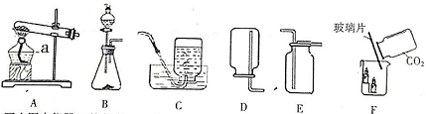
(1)写出图中仪器a的名称
(2)实验室用氯酸钾和二氧化锰加热制取O₂的化学方程式为
其中二氧化锰是该反应的
(3)实验室用B装置制取CO₂气体的化学方程式是，发生的反应的类型是
(4)如图F,实验现象为此实验说明CO₂具有的性质是
25.(11分)焙制糕点所用的发酵粉的主要成分之一是碳酸氢钠,某化学兴趣小组同学对碳酸氢钠的性质进行了以下探究,请回答:
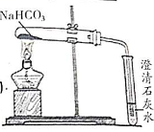
(1)碳酸氢钠俗称,是生活中一种常见的盐类物质
(2)探究碳酸氢钠溶液的酸碱性
【实验步骤】室温时,取少量碳酸氢钠固体加入试管中,加适量水溶解,用玻璃棒蘸取该溶液滴在pH试纸上,测得该溶液的pH=10。
【实验结论】碳酸氢钠溶液呈(选填“酸性”碱性或“中性”)。
(3)探究碳酸氢钠固体与酸的反应
【实验步骤】取少量碳酸氢钠固体加入试管中,滴加稀盐酸,有产生
【实验结论】碳酸氢钠与稀盐酸反应的化学方程式为
(4)探究碳酸氢钠固体的热稳定性
【查阅资料】碳酸氢钠固体受热易分解,生成水、二氧化碳和一种常见的白色固体物质。【实验步骤】实验装置如右图,充分加热后,试管口有水珠出现, 澄清石灰水变浑浊,试管中留下白色固体
【提出猜想】该兴趣小组的同学认为充分加热后的固体产物可是NaOH或Na₂CO₃
①他们猜想的依据是
②请设计实验,检验反应后的固体产物是NaOH或Na₂CO₃，并完成下表
限选试剂及仪器:稀盐酸、氯化钙溶液、澄清石灰水、酚酞溶液、蒸馏水、试管、胶头滴管。
序号 | 实验操作 | 预期现象 | 结论
Ⅰ | 取少量加热后的固体产物放入试管A中,加入适量蒸馏水，充分振荡溶解,加入足量,振荡，静止 | 产生白色沉淀 | 产物含Na₂CO₃
Ⅱ | 取Ⅰ操作后的上层清液于试管B中,滴加酚酞溶液 |  | 产物不含NaOH
【实验结论】请写出碳酸氢钠受热发生反应的化学方程式:
（5）写出碳酸氢钠在生活中的一种用途
四、化学计算题(本题包括1题共5分)
26．(5分)BaCl₂是一种重金属盐,其水溶液具有很强的毒性。若误服了BaCl₂溶液可立即服用MgSO₄溶液解毒。为测定某BaCl₂溶液的溶质质量分数,现取100克BaCl₂溶液,不断加入MgSO₄溶液,反应过程中溶液总质量与加入MgSO₄溶液的质量关系如图所示,当加入100克MgSO₄溶液时,恰好完全反应。已知BaCl₂+MgSO₄=BaSO₄↓+MgCl₂请回答：
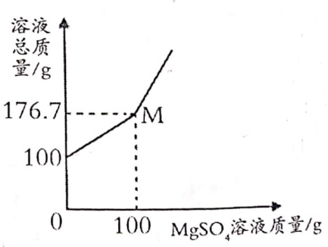
(1)M点时溶液中的溶质是.(填名称);
(2)反应生成沉淀的质量为 g
(3)求原BaCl₂溶液的溶质质量分数(写出计算过程)。

答案
11、D 12.C 13.A 14.B 15.D 16.B 17.C 18.D 19.C 20.D
21.（1）②（2）③（3）④（4）①
22.（1）混合物 （2）A（3）2H₂O =TiO₂=光照= 2H₂↑+O₂↑ （4）肥皂水
23.（1）大（2）BD （3）Fe + CuSO₄ FeSO₄ + Cu
（4）3CO＋ Fe₂O₃ 2Fe + 3CO₂
24.（1）酒精灯 （2）2KClO₃2KCl + 3O₂ ↑催化剂
（3）CaCO₃ + 2HCl CaCl₂ + H₂O + CO₂↑复分解反应
（4）蜡烛由下到上依次熄灭 不助燃，不可燃，密度比空气大
25.（1）小苏打 （2）碱性 （3）气泡 NaHCO₃ + HCl NaCl + H₂O + CO₂↑
（4）元素守恒，且他们都是白色固体 氯化钙溶液 无明显现象（或溶液不变色）
2NaHCO₃Na₂CO₃+ H₂O +CO₂↑
(5)发酵粉
26.（1）氯化镁 （2）23.3（3）20.8%

